Отчет по лабораторной работе №1

Установка OC Linux

Александр Андреевич Шуплецов

Содержание

# 1 Цель работы

Целью данной работы является приобретение практических навыков установки операционной системы на виртуальную машину, настройки минимально необходимых для дальнейшей работы сервисов. # Теоретическое введение

Fedora (с англ. — «федора», ранее — Fedora Core) — дистрибутив Linux, разрабатываемый Проектом Fedora, спонсируемый компаниями Red Hat и IBM и содержащий возможности, которые в будущем предполагаются к использованию в дистрибутиве Red Hat Enterprise Linux. Цель проекта — построение целостной операционной системы из свободного программного обеспечения силами сообщества в духе экосистемы Red Hat Linux. Версии выходят каждые 6—8 месяцев по публичному расписанию. VirtualBox (Oracle VM VirtualBox) — программный продукт виртуализации для операционных систем Windows, Linux, FreeBSD[8], macOS, Solaris/OpenSolaris, ReactOS, DOS и других

# 2 Выполнение лабораторной работы

1. Создаем новую виртуальную операционную систему, называем ее Fedora.

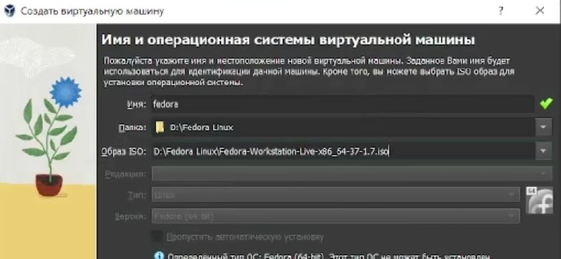

Figure 1: photo\_5442968542363371072\_x

1. Задаем параметры ОЗУ и количество виртуальных процессоров.

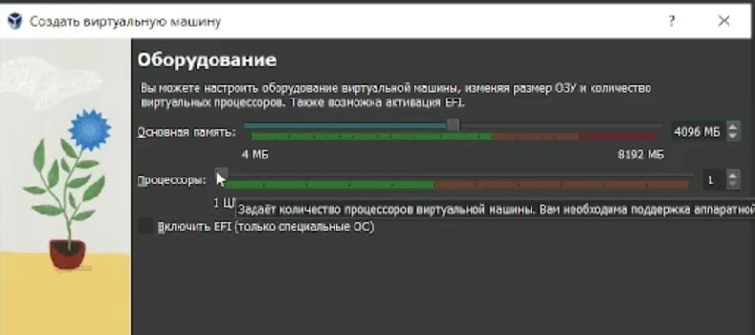 3. Создаем новый виртуальный жесткий диск.

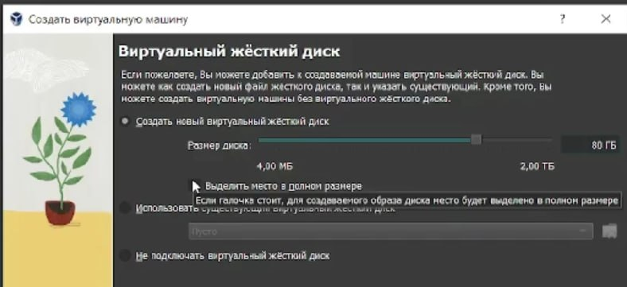

Figure 2: photo\_5442968542363371075\_x

1. Выбираем установить Fedora на жесткий диск.

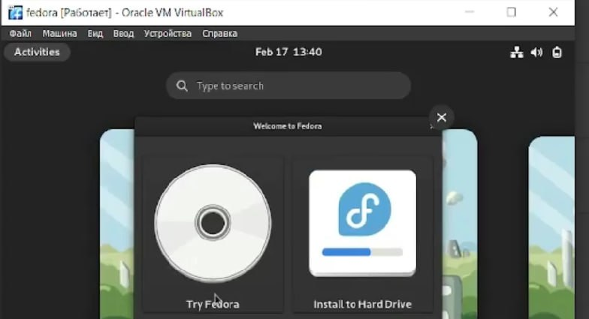

Figure 3: photo\_5442968542363371076\_x

1. Выбираем устройство для установки операционной системы.

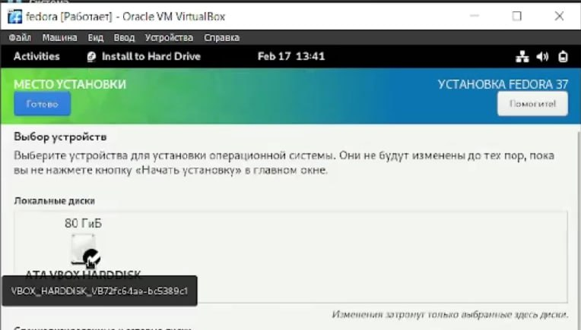

Figure 4: photo\_5442968542363371077\_x

1. Устанавливаем имя пользователя.

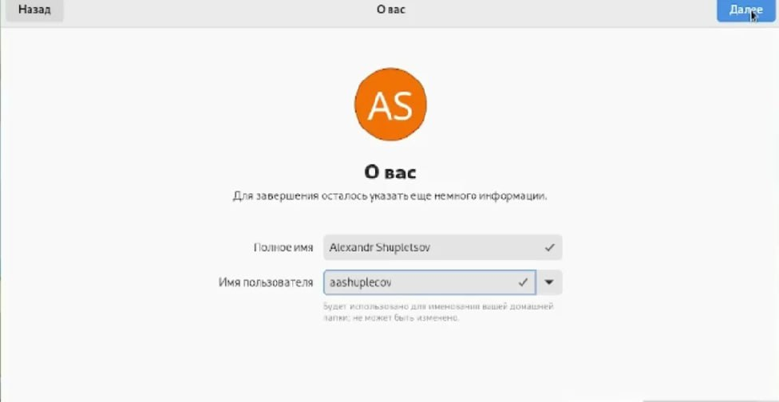

Figure 5: photo\_5442968542363371078\_x

1. Обновляем систему до последней версии.

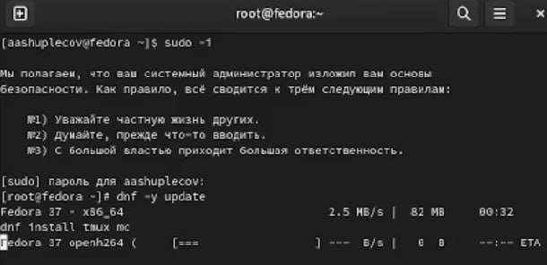

Figure 6: photo\_5442968542363371079\_x

1. Выставляем автоматические обновления системы.

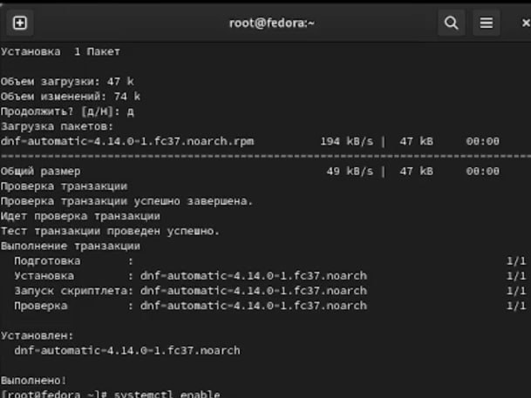

Figure 7: photo\_5442968542363371081\_x

1. Отключаем SELinux.

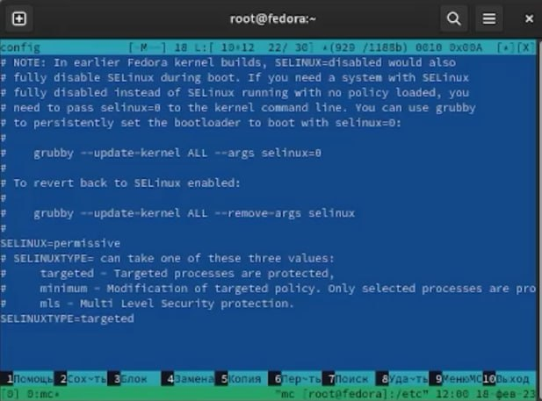

Figure 8: photo\_5442968542363371082\_x

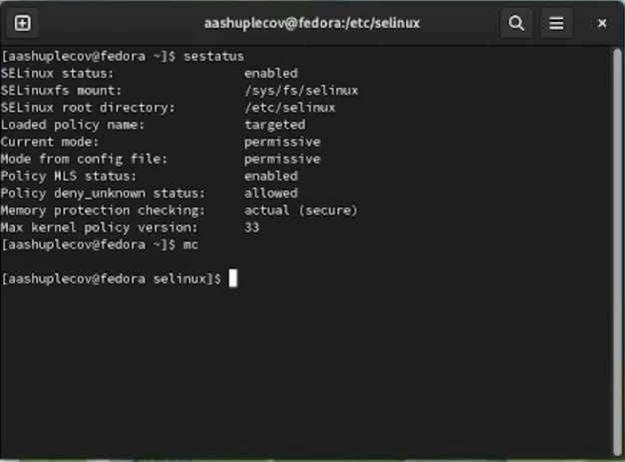

Figure 9: photo\_5442968542363371083\_x

1. Устанавливаем необходимые для комфортной работы терминала дополнения.

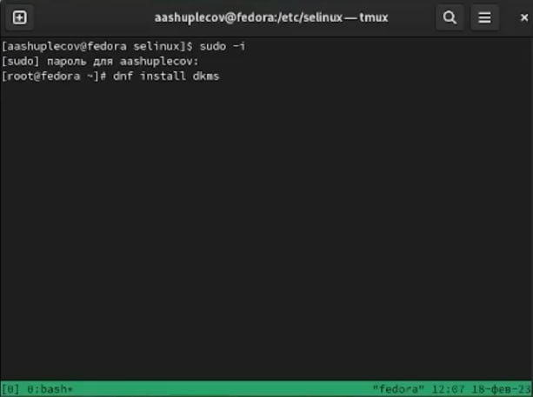

Figure 10: photo\_5442968542363371085\_x

1. Меняем раскладку клавиатуры.

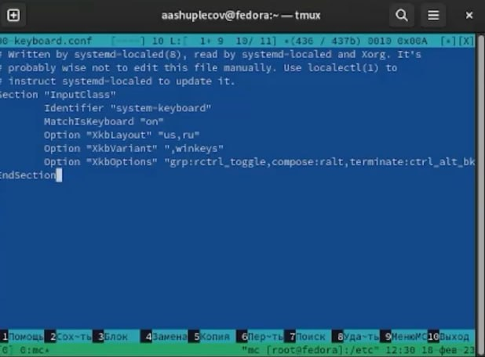

Figure 11: photo\_5442968542363371086\_x

1. Меняем имя хоста согласно соглашению о наименовании.

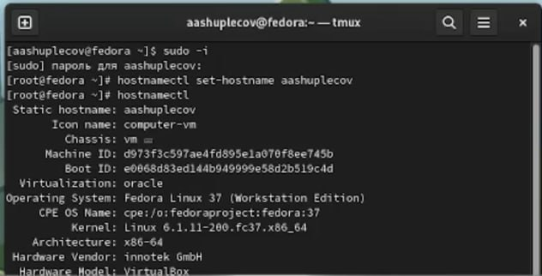

Figure 12: photo\_5442968542363371084\_x

1. Устанавливаем pandoc.

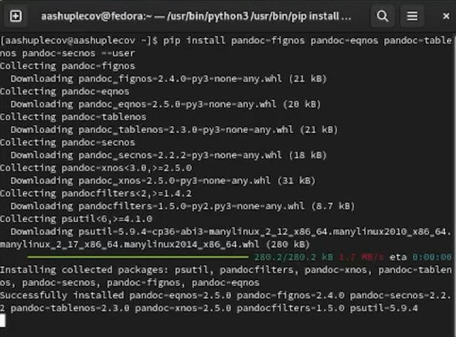

Figure 13: photo\_5442968542363371088\_x

1. Устанавливаем texlive.

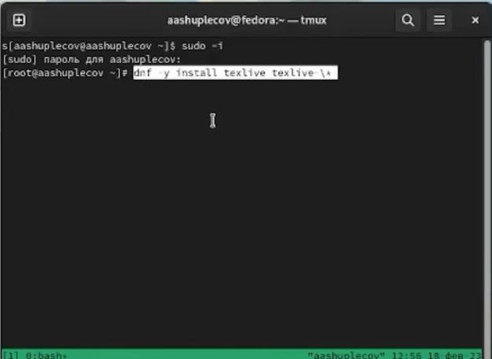

Figure 14: photo\_5442968542363371087\_x

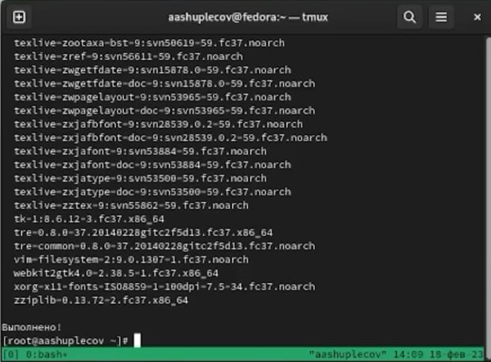

Figure 15: photo\_5442968542363371089\_x

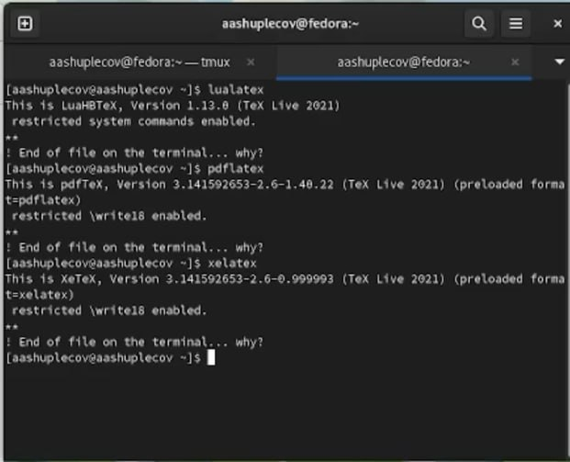

Figure 16: photo\_5442968542363371090\_x

# 3 Домашние задание

1. Получите следующую информацию:

* Версия ядра Linux (Linux version).

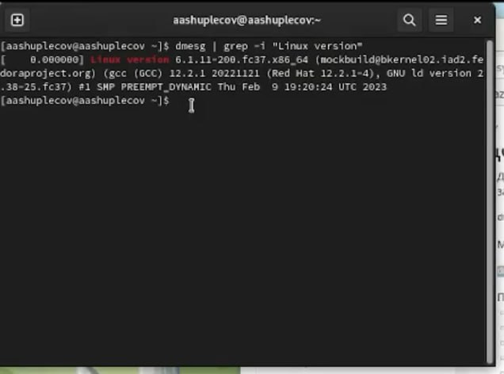

Figure 17: photo\_5442968542363371091\_x

Частота процессора (Detected Mhz processor).

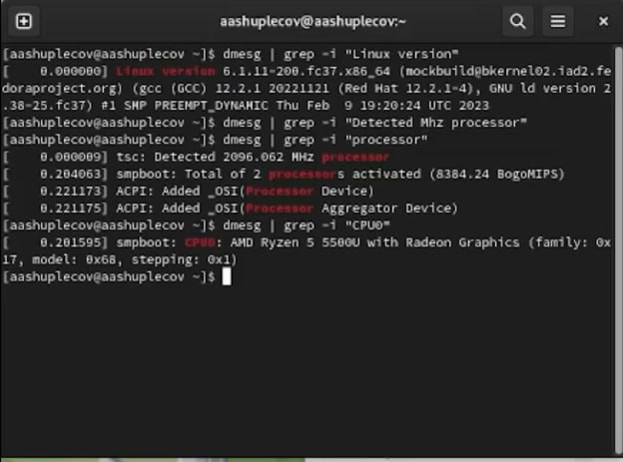 Модель процессора (CPU0).



Figure 18: photo\_5442968542363371092\_x

Объём доступной оперативной памяти (Memory available).

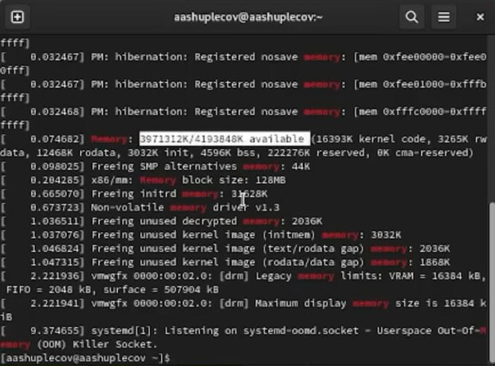

Figure 19: photo\_5442968542363371094\_x

Тип обнаруженного гипервизора (Hypervisor detected).

Figure 20: photo_5445220342177055186_x

Figure 20: photo\_5445220342177055186\_x

Тип файловой системы корневого раздела.

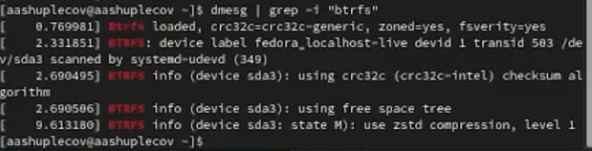

Figure 21: photo\_5445220342177055187\_x

Последовательность монтирования файловых систем.

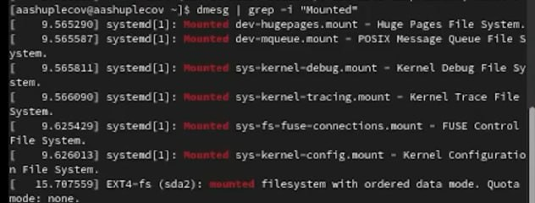

Figure 22: photo\_5445220342177055188\_x

# 4 Контрольные вопросы

1. Какую информацию содержит учётная запись пользователя?  
Имя пользователя, пароль, id номер пользователя, id номер основной группы пользователя, домашний каталог пользователя, командный интерпретатор пользователя.  
  
2. Укажите команды терминала и приведите примеры:  
 для получения справки по команде: man  
 для перемещения по файловой системе: cd  
 для просмотра содержимого каталога: ls  
 для определения объёма каталога: du  
 для создания / удаления каталогов / файлов: mkdir, rm, -r  
 для задания определённых прав на файл / каталог: chmod + x  
 для просмотра истории команд history  
  
3. Что такое файловая система? Приведите примеры с краткой характеристикой.  
Файловая система – это инструмент, позволяющий операционной системе и программам обращаться к нужным файлам и работать с ними. При этом программы оперируют только названием файла, его размером и датой созданий. Все остальные функции по поиску необходимого файла в хранилище и работе с ним берет на себя файловая система накопителя. Пример - FAT – одна из старейших файловых систем, которая была разработана еще в 1977 году программистами компании Microsoft для гибких дисков. Пример - NTFS, или новая технология файловой системы была создана, чтоб устранить недостатки FAT32.  
4. Как посмотреть, какие файловые системы подмонтированы в ОС?  
С помощью команды mount.ls  
5. Как удалить зависший процесс?  
С помощью команды kill.

# 5 Выводы

Я приобрел практические навыки установки операционной системы на виртуальную машину, настройки минимально необходимых для дальнейшей работы сервисов.